Taisyklės, kurių laikysimės
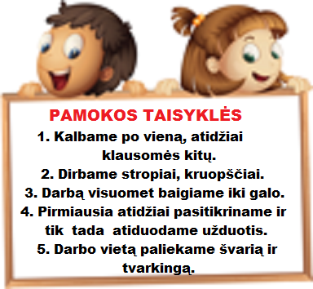



VAIKO TEISIŲKONVENCIJOJE SURAŠYTOS VAIKŲ TEISĖS IR PAREIGOS.
Šios sutarties laikosiNET 192 pasaulio šalys. JOJE TAIP PAT PAŽYMIMA, KAD SUAUGĘ PASIŽADA PADĖTI VAIKUI, KURĮ IŠTINKA KOKIA NORS DIDELĖ nelaimĖ...

TeisĖsyra LABAIsvarbios.
Ne maŽiau svarbios yra vaikŲ pareigos. TodĖl, KAD laikydamiesi pareigŲ vaikai uŽauga ne tik sveikais, laisvais, bet ir gerais ŽmonĖmis.
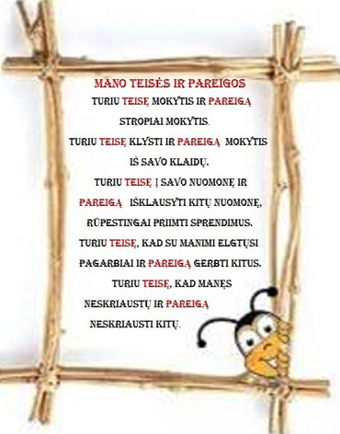

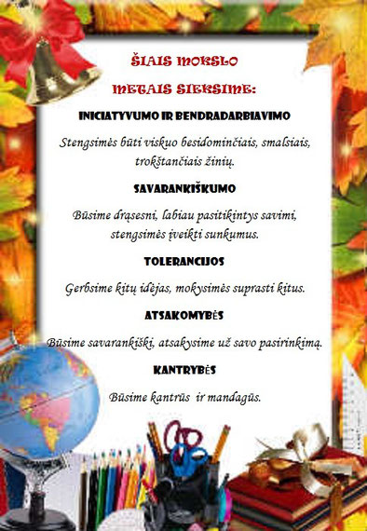

Šaltinis https://jolab.jimdo.com/tre%C4%8Diokams/taisykl%C4%97s-pareigos/

